**УДК 373.1**

**ФОРМИРОВАНИЕ УНИВЕРСАЛЬНЫХ УЧЕБНЫХ ЛИЧНОСТНЫХ ДЕЙСТВИЙ МЛАДШИХ ШКОЛЬНИКОВ ВО ВНЕУРОЧНОЙ ДЕЯТЕЛЬНОСТИ**

***Аванесян А.А., студент***

*Филиал СГПИ в г. Железноводске*

*Научный руководитель:* ***Иванченко И.В.,***

*старший преподаватель кафедры педагогики и психологии*

*Филиал СГПИ в г. Железноводске*

**FORMATION OF UNIVERSAL EDUCATIONAL PERSONAL ACTIONS OF YOUNGER STUDENTS IN EXTRACURRICULAR ACTIVITIES**

***Avanesyan A.A., student***

*Filial of Stavropol State Pedagogical Institute in Zheleznovodsk*

*Scientific supervisor:* ***Ivanchenko I.V.,***

*Senior lecturer at the Department of Pedagogy and Psychology*

*Filial of Stavropol State Pedagogical Institute in Zheleznovodsk*

**Аннотация:** в статье рассматривается педагогическая модель процесса формирования универсальных учебных личностных действий младших школьников во внеурочной деятельности; описана ее структура: педагогические условия, научные принципы, виды деятельности и содержание внеурочной деятельности.

***Abstract:*** *the article considers the pedagogical model of the process of formation of universal educational personal actions of younger schoolchildren in extracurricular activities; its structure is described: pedagogical conditions, scientific principles, types of activities and the content of extracurricular activities.*

**Ключевые слова:** педагогическая модель, универсальные учебные личностные действия, внеурочная деятельность, компонент, условие, принцип, содержание.

***Keywords:*** *pedagogical model, universal educational personal actions, extracurricular activities, component, condition, principle, content.*

Федеральный государственный образовательный стандарт начального общего образования обеспечивает расширение возможностей для реализации права выбора педагогическими работниками методик обучения и воспитания, методов оценки знаний, использование различных форм организации образовательной деятельности обучающихся [1, с. 2]. Поэтому важным инструментом для развития навыков и компетенций младших школьников является педагогическая модель. Она позволяет учителям разрабатывать программы, которые учитывают индивидуальные потребности и интересы учащихся, а также способствуют их личностному росту и развитию.

Модели представляют собой упрощенную систему отношения объектов, аналоги больших классов реально существующих сложных явлений и процессов, лишенных детализации, второстепенных моментов [5].

В философии моделью принято называть любую систему, мысленно представляемую или реально существующую, которая находится в определенных отношениях с другими системами [5].

Модель является общепринятым упрощением класса явлений, выступающим в качестве предмета учебного познания, в этом и заключается характерная особенность метода моделирования.

Условность и упрощение – это взаимоопределяющие признаки моделей. Условность моделей зависит от характера упрощающих допущений, которыми руководствуются в процессе моделирования. В то же время, упрощение достигается при помощи аналогий, лишь условно соответствующих моделируемому процессу или объекту. Этими двумя характеристиками определяется специфика природы моделей, представляющих собой особую форму учебного познания явлений, процессов или объектов в своей взаимосвязи.

А.Н. Дахин определяет модель как искусственно созданный объект в виде чертежа или схемы, который отражает структуру, свойства, взаимосвязи исследуемого объекта в более простом, уменьшенном виде. Педагогические модели представляют собой педагогическую деятельность, которая реализуется в условиях педагогического процесса с целью его совершенствования [4].

Многие исследователи (М.А. Викулина, М.В. Гамезо, А.Н. Дахин, А.Р. Камалеева, В.И. Михеев, В.А. Сластенин и другие) обращаются к изучению и построению моделей, так как моделирование представляет собой объективную, универсальную, гносеологическую процедуру, позволяющую спроектировать исследуемый педагогический объект для уточнения, объяснения, детального изучения. Моделирование может использоваться как инструмент, позволяющий прогнозировать результаты деятельности, а также как средство для решения теоретических и практических задач.

Педагогическая модель – это система принципов, методов и подходов, используемых для организации и осуществления учебно-воспитательного процесса. Она определяет цели, задачи, содержание, методы и формы обучения, а также критерии и методы оценки его результатов.

Модель педагогического процесса или явления неотъемлемо включает в себя участников образовательного процесса – учителя и ученика. Педагог и ученик, в рамках данной модели, являются равноправными субъектами, а отношения между ними носят подлинно субъектно-субъективный характер. Педагогу необходимо учитывать индивидуальные потребности учащегося, понять его способности, интересы и реализовать цель, а конкретно, формирование универсальных учебных личностных действий младших школьников.

Учебный процесс сложен и разнообразен в своих задачах и подходах по их решению, поэтому необходимо уточнение условий развития личности младшего школьника.

Ю.К. Бабанский, придавая определению «условий» педагогическую направленность, обозначает их как требования и рекомендации к организации педагогической деятельности, подчиняющиеся общим принципам педагогического процесса. Условие – это обязательное обстоятельство, предпосылки, определяющие, обуславливающие существование, осуществление чего-либо.

Педагогические условия, по определению Ю.К. Бабанского, – это «обстановка, при которой компоненты учебного процесса представлены в наилучшем взаимодействии и которая дает возможность учителю плодотворно работать, руководить учебным процессов, а учащимся успешно трудиться» [3, с. 91].

Педагогическая модель формирования универсальных учебных личностных действий во внеурочной деятельности – это процесс организации образовательного пространства, в котором учащиеся получают возможность развивать свои навыки и умения, необходимые для успешного обучения и адаптации в обществе. Внеурочная деятельность позволяет учащимся выбирать интересующие их темы и направления, что способствует более глубокому пониманию материала и развитию интереса к учебе.

Универсальные учебные личностные действия младших школьников формируются в учебно-воспитательном процессе, в котором сочетаются такие элементы, как: педагогические условия, принципы, содержание образования.

На основе анализа психолого-педагогической литературы и в частности исследований Е.С. Клименко была изучена педагогическая модель процесса формирования универсальных учебных личностных действий младших школьников во внеурочной деятельности (рисунок 1).

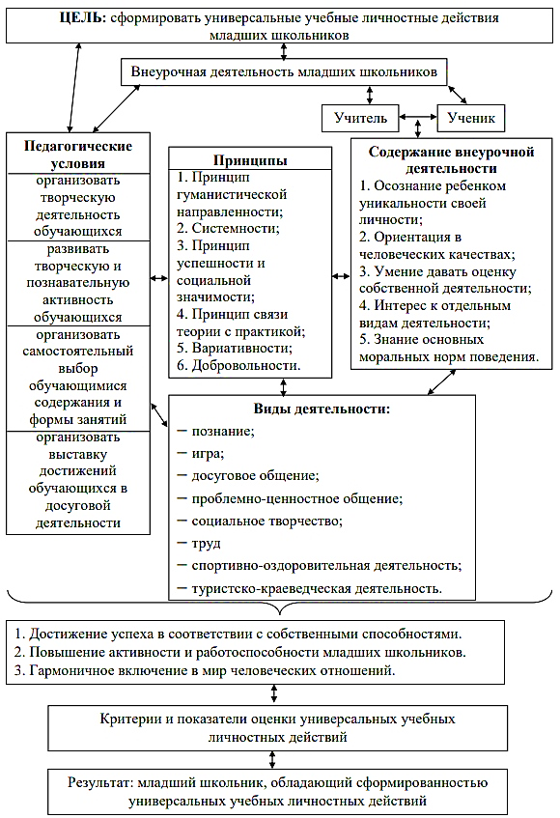

Рисунок 1 – Педагогическая модель процесса формирования универсальных учебных личностных действий младших школьников во внеурочной деятельности

Модель представляет собой педагогическую систему взаимосвязанных компонентов, совокупность которых приводит к ожидаемому результату.

Содержание модели формирования универсальных учебных личностных действия составляют выделенные компоненты, функционирование которых должно осуществляться не постепенно и отдельно друг от друга, а взаимосвязано и взаимозависимо от друг друга.

Формирование универсальных учебных личностных действий требует реализации комплекса педагогических условий:

1. Организация творческой деятельности обучающихся. В данном условии рассматривается творческая деятельность, которая обеспечивает адаптацию младших школьников к окружающему миру, способность творчески подходить к решению не только учебных, но и жизненных задач.
2. Развитие творческой и познавательной активности обучающихся. В данном условии творческая и познавательная активность обучающихся рассматриваются как инструмент обогащения социального опыта обучающихся.
3. Организация самостоятельного выбора обучающимися содержания и формы занятий. В данном условии рассматривается право обучающихся самостоятельно выбирать содержание и форму внеурочного занятия, что способствует реализации лучших личностных качеств, проявлению интересов, демонстрации и развитию способностей и талантов.
4. Организация выставки достижений обучающихся в досуговой деятельности. В данном условии рассматривается главное назначение выставок – формирование у ребенка положительной самооценки и внутренней мотивации к достижениям.

Педагогические условия реализуются на основе ведущих научных принципов педагогической модели формирования универсальных учебных личностных действий во внеурочной деятельности:

1. Принцип гуманистической направленности. Гуманизм означает признание человека как личности, его права на свободное развитие и проявление своих способностей, утверждение блага человека как критерия оценки общественных отношений. Принцип гуманистической направленности обращает внимание образования на важность воспитания личности в ходе учебного процесса и утверждает, что человек – это главная ценность этого процесса.
2. Принцип системности, предполагающий обеспечение целостности, преемственности и взаимосвязи между урочной и внеурочной деятельностью всеми участниками внеурочной деятельности.
3. Принцип успешности и социальной значимости, направленный на формирование у обучающихся потребностей в достижении личностно значимых и коллективных результатов, на создание ситуаций успеха в личностной и общественно значимой деятельности.
4. Принцип связи теории с практикой, ориентирующий на необходимость гармоничной связи научных знаний и практики повседневной жизни.
5. Принцип вариативности предусматривает систематическое предоставление детям широкого спектра материалов, видов активности, участников совместной деятельности и общения, информации, способа действия, поступка, оценки, направленных на удовлетворение потребностей обучающихся.
6. Принцип добровольности, предполагающий свободу выбора обучающимися различных видов деятельности, добровольное участие в них, возможность проявления инициативы в выборе сроков, способов, темпа освоения программ внеурочной деятельности.

В модели выделяются следующие блоки: концептуально-целевой, содержательно-технологический и результативно-оценочный.

Концептуально-целевой компонент модели. На основе совокупности системно-деятельностного, личностно-ориентированного и коммуникативно-когнитивного подходов, выделенных ведущих теоретических идей о понятии внеурочной деятельности, технологиях организации образовательного процесса, возрастных особенностях младших школьников сформулирована система соответствующих закономерностей и принципов целеполагания.

Средствами системно-деятельностного подхода обосновывается содержание организации внеурочной деятельности, позволяющее обеспечить совместную деятельность педагога и ребенка [6]. Ведущие положения личностно-ориентированного подхода позволяют учитывать особенности развития каждого ребенка, его моделей поведения, проектировать и реализовывать такие способы формирования универсальных учебных личностных действий, которые бы обогащали личностный опыт школьника, активизировали его развитие [2].

Коммуникативно-когнитивный подход позволяет обеспечивать отбор, организацию, методы и способы работы с языковым и речевым материалом, учитывая личностные потребности младшего школьника и превращая ребенка в активного участника процесса обучения [2].

Реализация цели данной модели обеспечивается решением следующих задач:

1. Диагностика уровня сформированности универсальных учебных личностных действий.
2. Проектирование содержания универсальных учебных личностных действий во внеурочной деятельности в соответствии с запросами детей и родителей.
3. Реализация процесса формирования универсальных учебных личностных действий.

Содержательно-технологический блок модели предполагает содержание образования, направленное на процесс формирования универсальных учебных личностных действий младших школьников во внеурочной деятельности, и способы его реализации.

Результативно-оценочный блок данной модели включает методы наблюдения, диагностики, статистические методы, оценивание процесса выполнения. Уровни сформированности универсальных учебных личностных действий во внеурочной деятельности определяются как низкий, средний и высокий.

Согласно ФГОС НОО, образование и воспитание в школе должно идти только через совместную деятельность взрослых и детей, детей друг с другом, в которой единственно возможно присвоение (а не просто узнавание) детьми ценностей. При этом воспитание принципиально не может быть локализовано или сведено к какому-то одному виду образовательной деятельности, оно должно охватывать и пронизывать собой все виды: учебную (в границах разных образовательных дисциплин) и внеурочную деятельность. Именно так ставится вопрос в данном документе, где внеурочной деятельности школьников уделено особое внимание.

Реализация данной педагогической модели во внеурочной деятельности будет способствовать расширению возможностей формирования универсальных учебных личностных действий младших школьников.

**Список литературы.**

1. Федеральный государственный образовательный стандарт начального общего образования – М.: Система ГАРАНТ, 2022. – 31 с.
2. Алексеев Н.А. Личностно ориентированное обучение: вопросы теории и практики. – Тюмень: Издательство Тюменского гос. ун-та, 1996. – 216 с.
3. Бабанский Ю.К. Избранные педагогические труды [Текст] / Ю.К. Бабанский. – М.: Педагогика, 1989. – 588 с.
4. Дахин А.Н. Моделирование компетентности участников открытого образования. – М.: Издательство НИИ школьных технологий, 2009. – 292 с.
5. Крутецкий В.А. Психология обучения и воспитания школьников [Текст] / В.А. Крутецкий. – М.: Просвещение, 1976. – 303 с.
6. Тоистева О.С. Системно-деятельностный подход: сущностная характеристика и принципы реализации [Текст] // Педагогическое образование в России. – 2013. – №2. – С. 198-202.

**References.**

1. Federal state educational standard of primary general education – M.: System GARANT, 2022. – 31 p.
2. Alekseev N.A. Personality-oriented learning: issues of theory and practice. – Tyumen: Publishing House of the Tyumen State University, 1996. – 216 p.
3. Babansky Yu.K. Selected pedagogical works [Text] / Yu.K. Babansky. – M.: Pedagogy, 1989. – 588 p.
4. Dakhin A.N. Modeling the competence of participants in open education. – M.: Publishing House of the Research Institute of School Technologies, 2009. – 292p.
5. Krutetsky V.A. Psychology of education and upbringing of schoolchildren [Text] / V.A. Krutetsky. – M.: Enlightenment, 1976. – 303 p.
6. Toisteva O.S. System-activity approach: essential characteristics and principles of implementation [Text] // Pedagogical education in Russia. – 2013. – No.2. – pp. 198-202.